Test Project Report

版本：1.0.0

日期：2022/07/03

变更履历

|  |  |  |  |
| --- | --- | --- | --- |
| 版本 | 日期 | 变更内容 | 担当 |
| Rev1.0.0 | 2022/07/03 | 新版创建 | Zhangw |
|  |  |  |  |
|  |  |  |  |
|  |  |  |  |
|  |  |  |  |

目录

1. 安装及说明 4

1.1. 系统要求 4

1.2. 硬件安装 4

1.3. 软件安装 4

1.4. 文件说明 4

2. 使用方法 5

2.1. 启动模式 5

2.1.1. SD启动模式 5

2.1.2. QSPI启动模式 6

# 安装及说明

## 系统要求

系统安装环境要求。

表 1‑1 系统要求

| 项目 | 内容 | 备考 |
| --- | --- | --- |
| 系统 | Windows 10(64bit) | 测试 |
| Ubuntu 16.04(64bit) | PS侧编译 |

## 硬件安装

高性能FPGA板卡使用步骤如下所示：

1. 板卡使用12V ATX电源供电。
2. USB转UART线连接板卡和测试电脑。板卡启动模式切换成SD/QSPI启动模式。
3. 将板卡上电。

## 软件安装

测试电脑侧测试软件的安装如下（安装包路径：<压缩包>/tool）：

1. win32diskimager工具：windows侧下载img镜像到SD卡。(win32diskimager-1.0.0-install.exe)
2. iperf工具：网络性能测试。(iperf-3.1.3-win64.zip)
3. FX3SDK工具：PL侧USB更新和开发ROM工具。(FX3SDKSetup_1.3.4.exe)
4. Teraterm工具：串口调试工具
5. CrystalDiskMark工具：硬盘测速工具
6. Vivado工具：FPGA开发和QSPI下载BOOT.bin工具。

## 文件说明

压缩包解压后，打开目录，查看目录下数据，目录下的内容说明如下表所示：

表 1‑2 文件夹说明

| 编号 | 文件夹 | 文件夹说明 |
| --- | --- | --- |
| 1 | 01_app | Demo程序目录 |
| 2 | 02_rom | SD卡img镜像和相关BOOT.bin文件 |
| 3 | 03_tool | 测试用工具 |
| 4 | 04_drv | USB驱动文件目录 |
| 5 | 05_fpga | FPGA工程目录 |
| 6 | 06_soft | 软件相关PS Petalinux工程以及USB测试程序 |
| 7 | 07_doc | 文档 |

# 使用方法

## 启动模式

板卡启动模式由SW7控制，各模式控制如下：

表 3‑1 启动模式

|  |  |  |  |
| --- | --- | --- | --- |
| SW7 | JTAG | QSPI | SD卡 |
| 1 | ON | ON | OFF |
| 2 | ON | OFF | ON |
| 3 | ON | ON | OFF |
| 4 | ON | ON | ON |

### SD启动模式

将解压目录中的img文件使用Win32DiskImager工具更新到SD卡中。将板卡的SW7切换成SD卡模式。

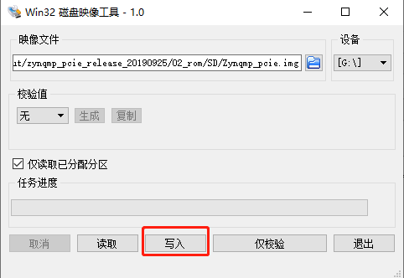

### QSPI启动模式

1. 板卡的SW7切换成JTAG模式，插入JTAG线，将板卡上电。
2. 将解压目录中的bist目录下的BOOT.bin文件使用Vivado更新到板卡的QSPI中。
   1. 打开Vivado工具，识别设备。

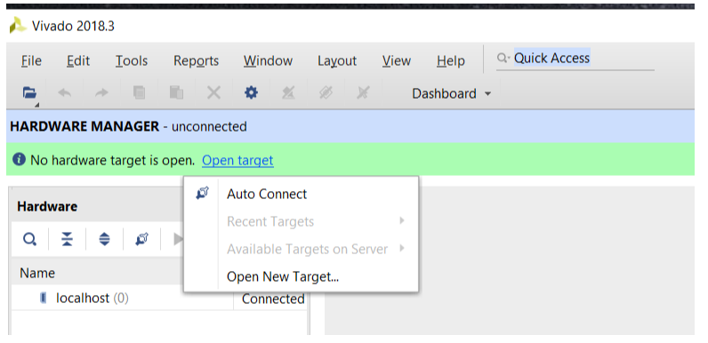

* 1. 添加对应的QSPI设备

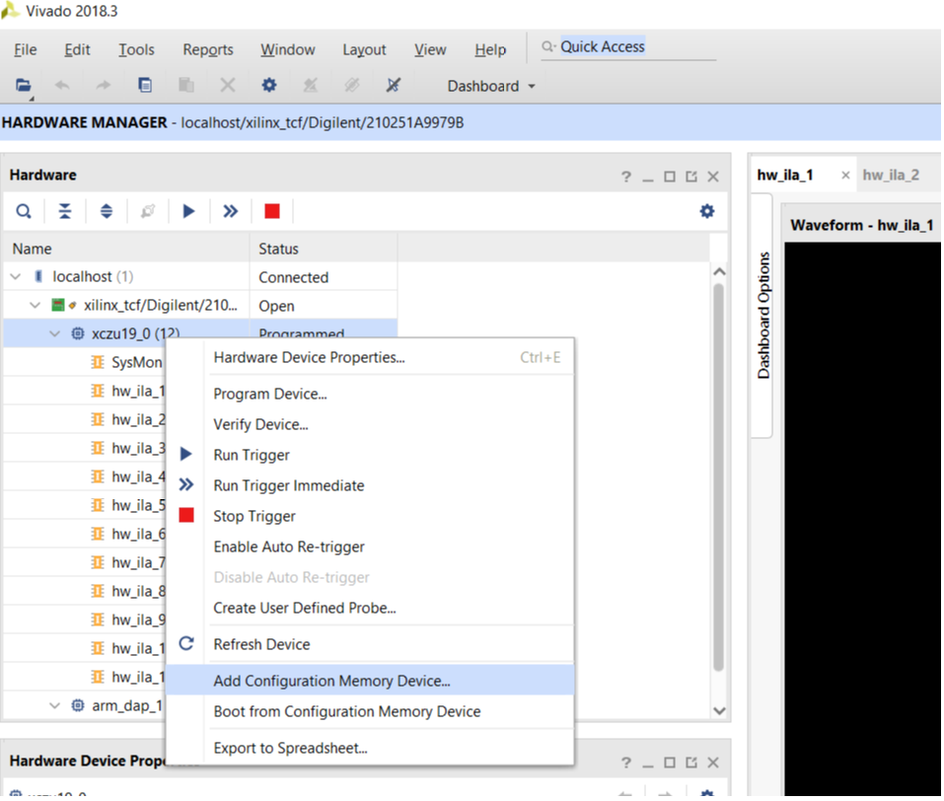

* 1. 选择QSPI型号（mt25ql01g-qspi-x8-parallet）

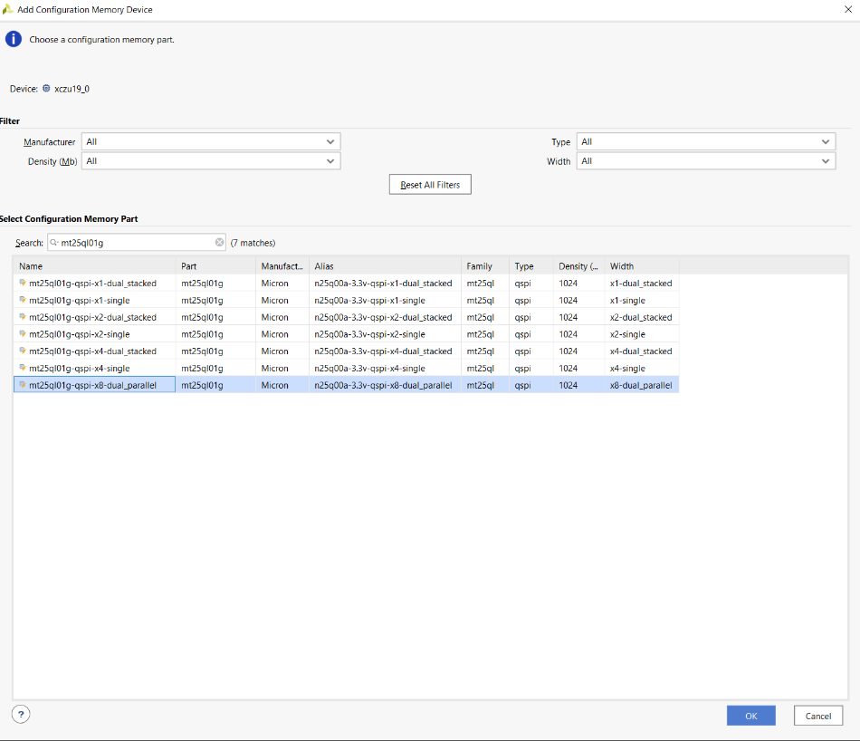

* 1. 指定下载用的BOOT.bin文件和zynqmp_fsbl_download.elf文件，开始下载QSPI

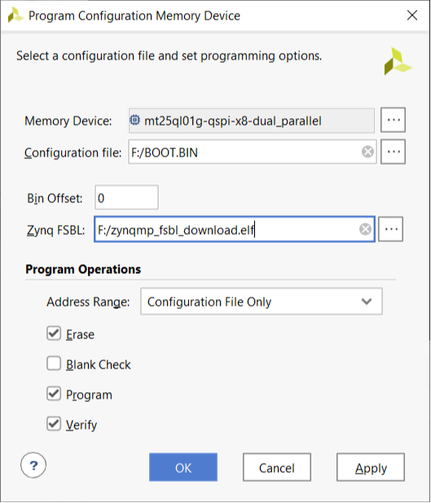

1. 板卡的SW7切换成QSPI模式，重新上电